Prénom : …...............................
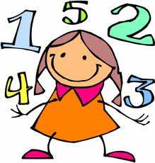

Livret problèmes

niveau 3 ***
livret 1 semaine 2

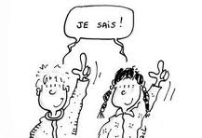

C1 - Identifier le contexte

Objectifs 2 :
- écrire une question à partir d'un énoncé
- compléter un énoncé


Ex 2 : Termine les énoncés des problèmes en rédigeant la question qui lui manque.
Problème 1
Dans un champ, monsieur Leblond décide de planter 4 rangées de 15 manguiers et 3 rangées de 23 mandariniers. Le cyclone arrache 109 arbres.
…............................................................................................................................................

C2 – Sélectionner des données ; des informations

Ex 2 : Lis l'énoncé de chaque problème. Puis rédige la question qui correspond à l'opération proposée.

a) Durant les trois mois d'été :
- une vache consomme 100 L d'eau par jour ;
- un homme consomme 5 fois plus d'eau qu'une vache.
Question : ..........................................................................................................................................

100 x 5 = 500 L
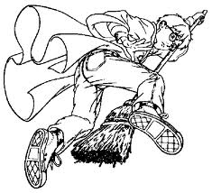
b) En 10 jours, les libraires ont vendu 300 000 exemplaires du dernier tome de Harry Potter. Ils avaient vendu 200 000 exemplaires du tome précédent en trois mois.

Question : …............….........................................................................................................

300 000 : 10 = 30 000 exemplaires par jour.

C3 – Choisir l'opération

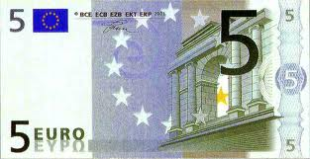
Ex 2 : Marie a 5 billets de 5 € dans sa tirelire.

Combien d’argent a-t-elle ?(Colorie la bonne réponse)

5 – 5 5 + 5 5 x 5

Explication : ……………………………………………………………………………………………………………………
……………………………………………………………………………………………………………………

C4 – Réfléchir à l'ordre de grandeur

Ex 2 – Pierre a 13, 95 € dans sa tirelire. Il économise pour acheter un jeu vidéo à 35 €. Lui manque-t-il plus ou moins de 20 € ? …....................................................................................................................................................

C5 - Organiser son raisonnement
Objectif 2 :
- lire des tableaux
- lire des graphiques

Ex 2 : Voici un graphique représentant les températures relevées à Quimper le 16 mars 2010.

Quelle est la différence entre la température la plus élevée et la température la plus basse ?

Colorie en vert sur le graphique la température la plus élevée et en jaune la température la plus basse.

Réponses :

Température la plus haute : ….............................
Température la plus basse : ….............................
Différence : …....................................................

C6 – Des problèmes de logique

Ex 2 : Escaliers
Dans une école maternelle, j’ai vu une petite fille qui s’amusait avec des cubes. Elle en faisait des escaliers du genre de celui-ci qui a quatre marches et pour lequel elle a eu besoin de 10 cubes.

Peux-tu trouver combien il lui faudrait de cubes pour que l’escalier, construit de la même façon, ait maintenant 15 marches ?

